Výbor sboru dobrovolných hasičů v Novosedlech nad Nežárkou
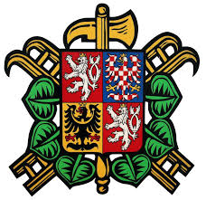
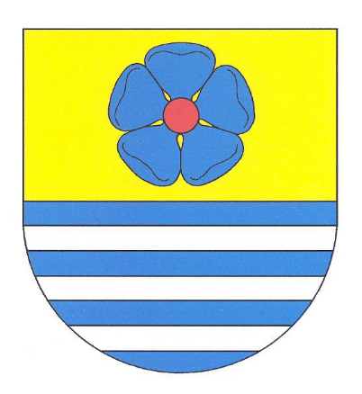

si Vás dovoluje pozvat na
ČLENSKOU SCHŮZI

Která se uskuteční ve středu 11. května od 19:00hod
v hasičské zbrojnici.

Těšíme se na Vaši účast

